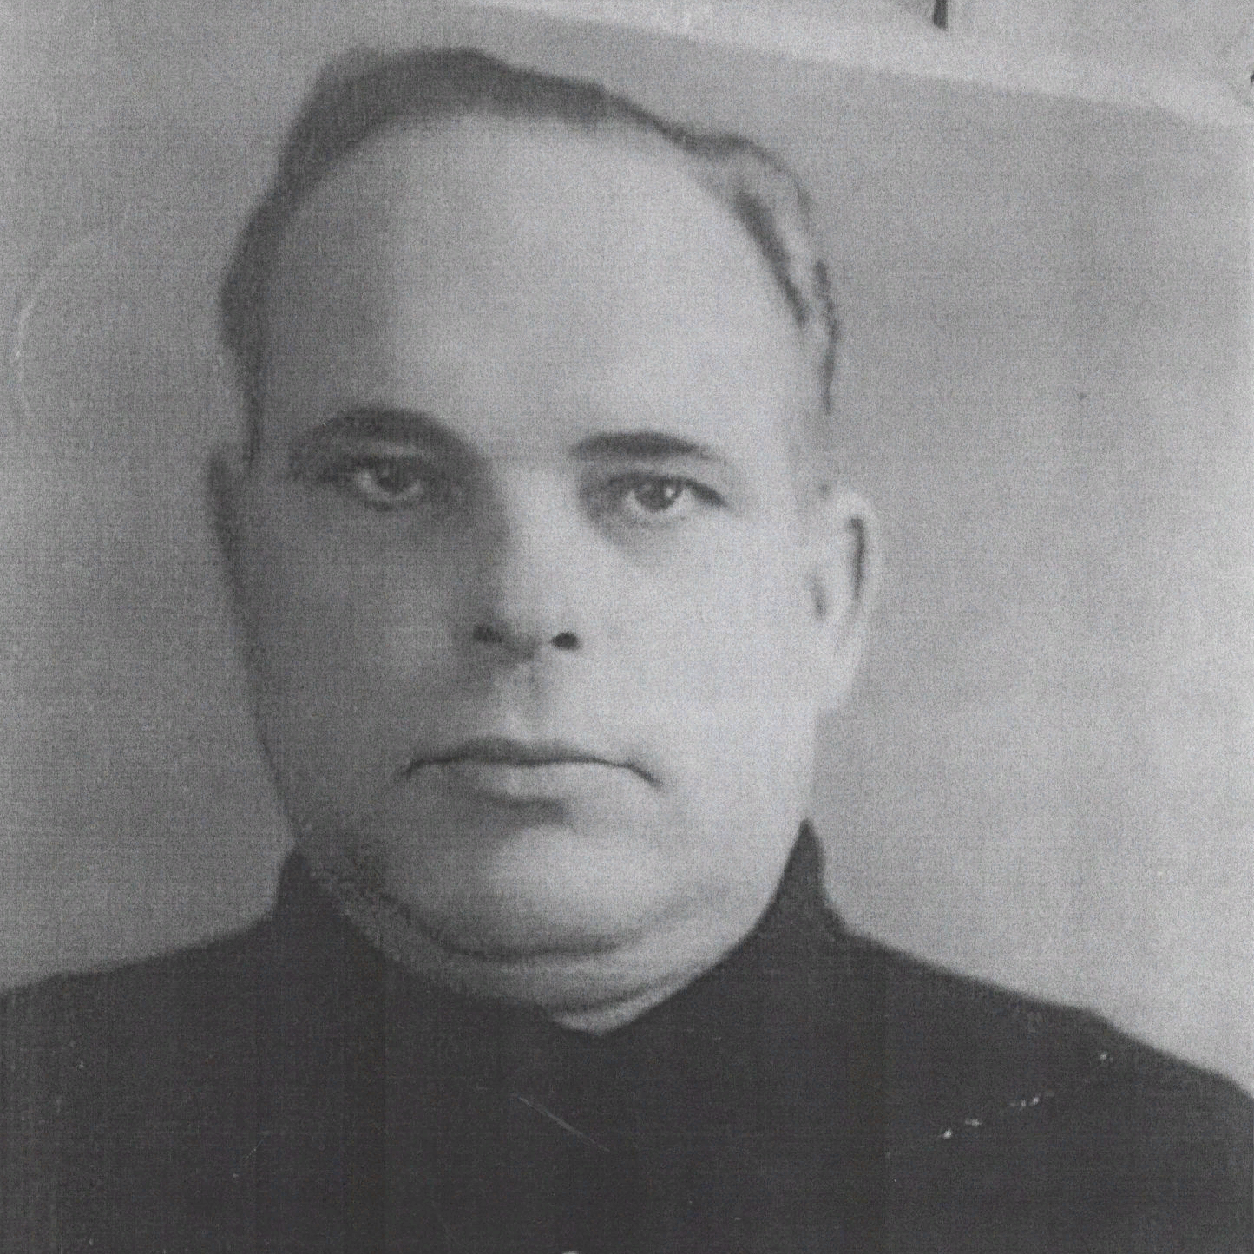

Жогов
Василий Ефимович
(1923-2000)

